Пробник "Мечта электрика".
Автор проекта: А.Бывших. E-mail Сайт автора

Возможности :
- измерение сопротивления 0 - 300 Ом.
- звуковой сигнал при сопротивлении менее 20 Ом.
- тест переходов полупроводников.
- измерение переменного синусоидального
напряжения до 500 В.
- автоматическое переключение режимов ! Как следствие,
абсолютная защита от высокого напряжения на входе и
возможность прозвонки цепей прямо под напряжением,
без боязни попасть "на омах в розетку".
Точность - лучше 5%. (Это-же пробник).

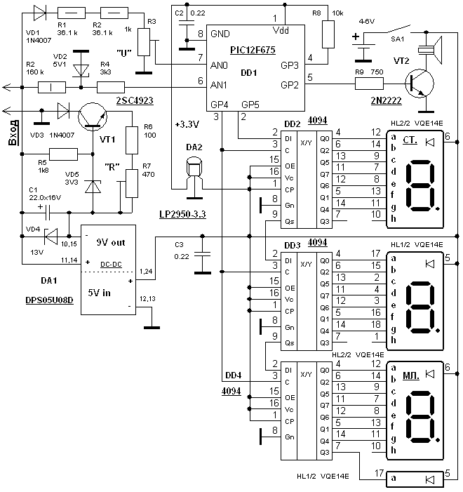

Основа пробника - дешевый микроконтроллер PIC16F675,
содержащий 10-разрядный АЦП и компаратор. Микросхемы
DD2 - DD4 - регистры сдвига, на них и на светодиодных
индикаторах с общим анодом, собрана индикация. Регистры
применены для экономии ног микроконтроллера (для индикации
используется всего две ножки), а за одно и для применения
статического режима индикации. DA2 - стабилизатор напряжения
3.3V с малым перепадом входом и выходом, является так-же и
источником опорного напряжения для АЦП. Элементы VT2 и R9 -
усилитель для динамика. Цепочка VD1, R1 - R3 - делитель
канала измерения напряжения, который подключен к входу
микроконтроллера AN0.

Принцип измерения сопротивления - классический, в составе
пробника имеется источник стабильного тока, ток которого
пропускается через испытываемую цепь, на которой
измеряется падение напряжения встроенным в микроконтроллер
АЦП через вход AN1. Это напряжение будет прямо пропорционально
измеряемому сопротивлению. VD2, R2, R4 служат для защиты входа
микроконтроллера при подаче высокого напряжения. Узел генератора
стабильного тока собран по классической схеме на элементах R5 -
R7, VD3 - VD5, VT1, C1, DA1. Но имеет некоторые особенности. Так
как генератор тока должен выдерживать переменное напряжение
до 500V, максимальная амплитуда полуволн может достигать
+- 350B, применен высоковольтный транзистор, применяемый
в строчных развертках. На отрицательных полуволнах входного
сигнала генератор тока просто стабилизирует ток, так как
входное напряжение фактически складывается с напряжением
питания генератора тока. Пиковая мощность выделяющаяся на
VT1, при токе стабилизации около 6 мА составляет около 2 Вт.
Положительные полуволны входного напряжения отрезаются
диодом VD3. R5 и VD5 - источник опорного напряжения генератора
тока. VD4 предохраняет выход DC-DC преобразователя от высокого
входного напряжения. Для получения необходимой полярности,
питать генератор тока пришлось от отдельного источника
напряжения - преобразователя постоянного напряжения (5V) в
постоянное (9V), такие преобразователи используются в
сетевых картах, имеющих коаксиальный 50-омный выход (BNC).

Программа для микроконтроллера написана на языке
программирования Си (исходник с подробными коментариями
Скачать исходный код на Си с комментариями и прошивку.
, 4kb). Большую часть времени
микроконтроллер находится в ожидании прерывания от
таймера. Примерно 2 раза в секунду, проверяется входное
напряжение, определяется режим работы, вычисляется
величина и обновляется индикация. Если входное
напряжение на AN0 менее 10V - режим работы - измерение
сопротивления, если более - измеряем напряжение. Для
упрощения входных цепей было решено отказаться от
выпрямителя, а измерять переменное напряжение, путем
выборки во время действия положительной полуволны входного
сигнала. Для этого по входу AN1 с помощью компаратора
микроконтроллер определяет начало положительной полуволны
сигнала, затем отсчитывает 3 мС, и производит измерение.
Измерений производиться не в пике полуволны, потому что,
как показывает опыт, возможные искажения измеряемого
сигнала, как правило, проявляется в виде искажения формы именно
вершины синусоиды, что приводит к более значительным
погрешностям измерения.

Измерение падения напряжения в режиме измерения
сопротивления происходит по входу AN1. После этого велечины из
АЦП масштабируются, переводятся в символьный вид, в них гасятся
не значащие нули, (или выводится знак "обр", когда щупы просто
разомкнуты) и выводятся на индикатор. Так-же в режиме измерения
сопротивления подсвечивается верхний сегмент самого младшего
разряда индикатора HL1/2. На выход GP2, микроконтроллер выводит
в последовательном виде семисегментное изображение цифр и
символов, тактируя каждый бит положительным перепадом на
выходе GP4.

Настройка сводиться к установке правильных показаний
сопротивления - резистором R7, и напряжения - R3.
Потребляемый пробником ток - около 100 мА, и основным
потребителем является индикатор.

Печатная плата, ввиду простоты, не разрабатывалась. В
качестве корпуса пробника был использован корпус от старого
сотового телефона Motorola. Все крупные компоненты
зафиксированны термоклеем из клеевого пистолета. В качестве
элемента питания используется штатный аккумулятор от этого-же
телефона. Но возможно использовать и 4 отдельных Ni-Cd или
Ni-Mh аккумулятора.
При настройке и эксплуатации следует помнить, что пробник
не имеет гальванической развязки с сетью и его цепи могут
находиться под напряжением опасным для жизни. Так-же при
изготовлении корпуса следует предусмотреть отсутствие
снаружи металических деталей имеющих электрический контакт
с компонентами пробника.

